QT-04 — Un débit qui devient une commande
Fiche d'exercice Magpie · Lot A — Découverte des composants natifs
Thématique | QT3 · Export de données
Référence au référentiel | REF-085
Compétence visée | Regrouper un relevé ligne à ligne en une table par référence, de sorte que chaque référence n'apparaisse qu'une fois avec sa quantité cumulée.
Case Bloom (révisée) | Appliquer × procédurale
Niveau | Intermédiaire
Durée cible | 30 minutes
Prérequis | QT-01
Mode de validation | SingleValue — tolérance 0
Solution de référence | 7 composants
Version | v0.3-260826 — Ind. B — 26/08/2026
Conception | magpie-conception-exercices v2.3

SUJET
Compétence visée
Regrouper un relevé ligne à ligne en une table par référence, de sorte que chaque référence n'apparaisse qu'une fois avec sa quantité cumulée.
Contexte
Le débit sort de l'atelier ligne par ligne, dans l'ordre du montage. Le fournisseur, lui, veut une commande : une ligne par référence, et la quantité totale.
Énoncé
Le débit vous est fourni tel qu'il sort de l'atelier : vingt-quatre lignes, dans le désordre, où la même référence revient plusieurs fois. Donnez la quantité totale de la référence la plus commandée.

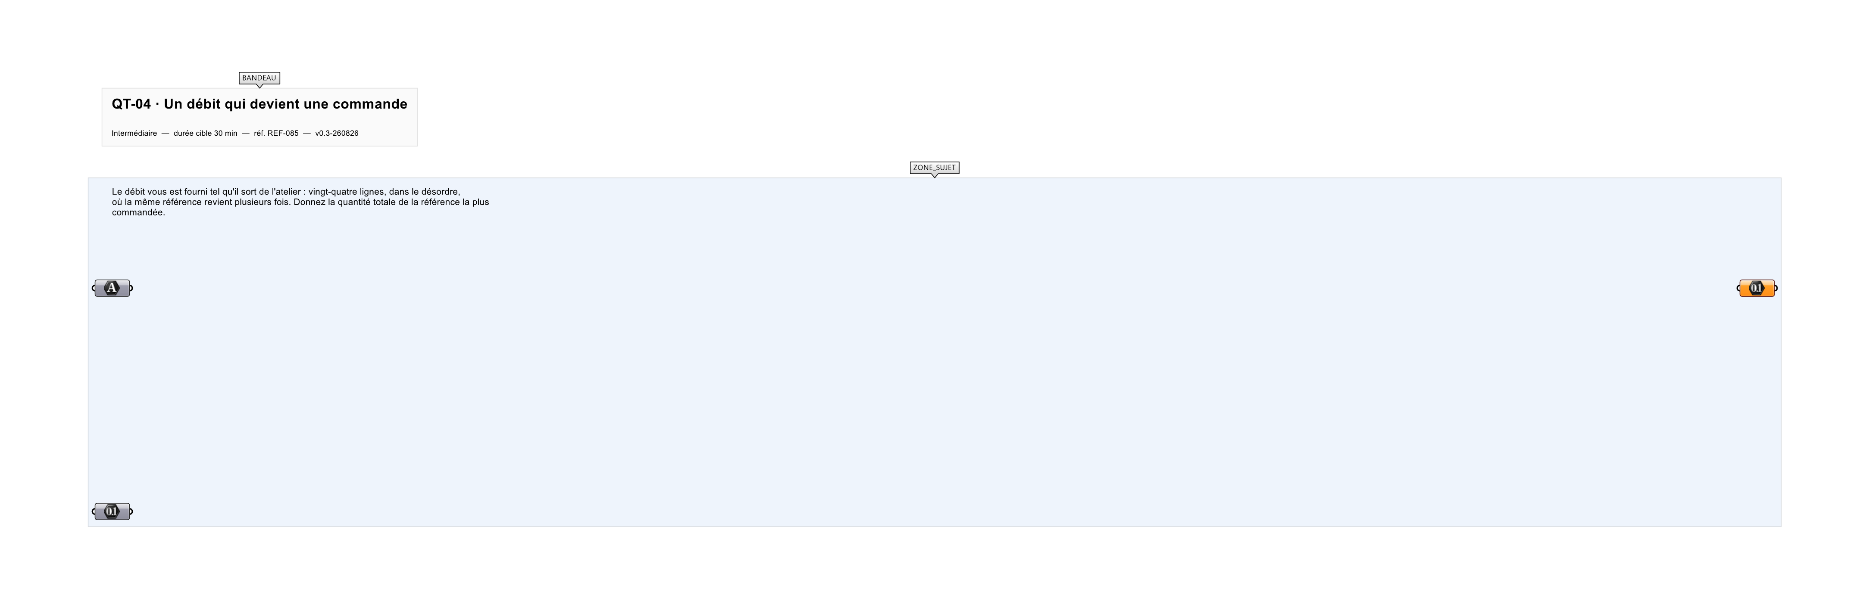
Le canvas à l'ouverture de QT-04_sujet.gh : les données fournies et le paramètre REPONSE.
Ce qui vous est fourni
Les vingt-quatre lignes du débit : une référence de panneau et une quantité par ligne.
Ce qui est attendu
17 — la quantité cumulée de la référence la plus commandée.
Branchez votre résultat sur le paramètre REPONSE. La correction compare cette sortie en mode SingleValue.
La consigne ne nomme aucun composant, et c'est délibéré : nommer l'outil reviendrait à donner la réponse. Ce lot n'autorise que des composants natifs de Grasshopper pour Rhino 8 — aucun plugin tiers n'est nécessaire.
Barème
1 point si la quantité cumulée est juste.

CORRIGÉ
À ne consulter qu'après avoir cherché. Dans le fichier QT-04_complet.gh, le corrigé occupe la zone basse du canvas. Il ne produit rien tant que l'interrupteur AFFICHER LE CORRIGÉ n'est pas basculé sur vrai : positionnez-le sur faux pour faire disparaître le résultat.

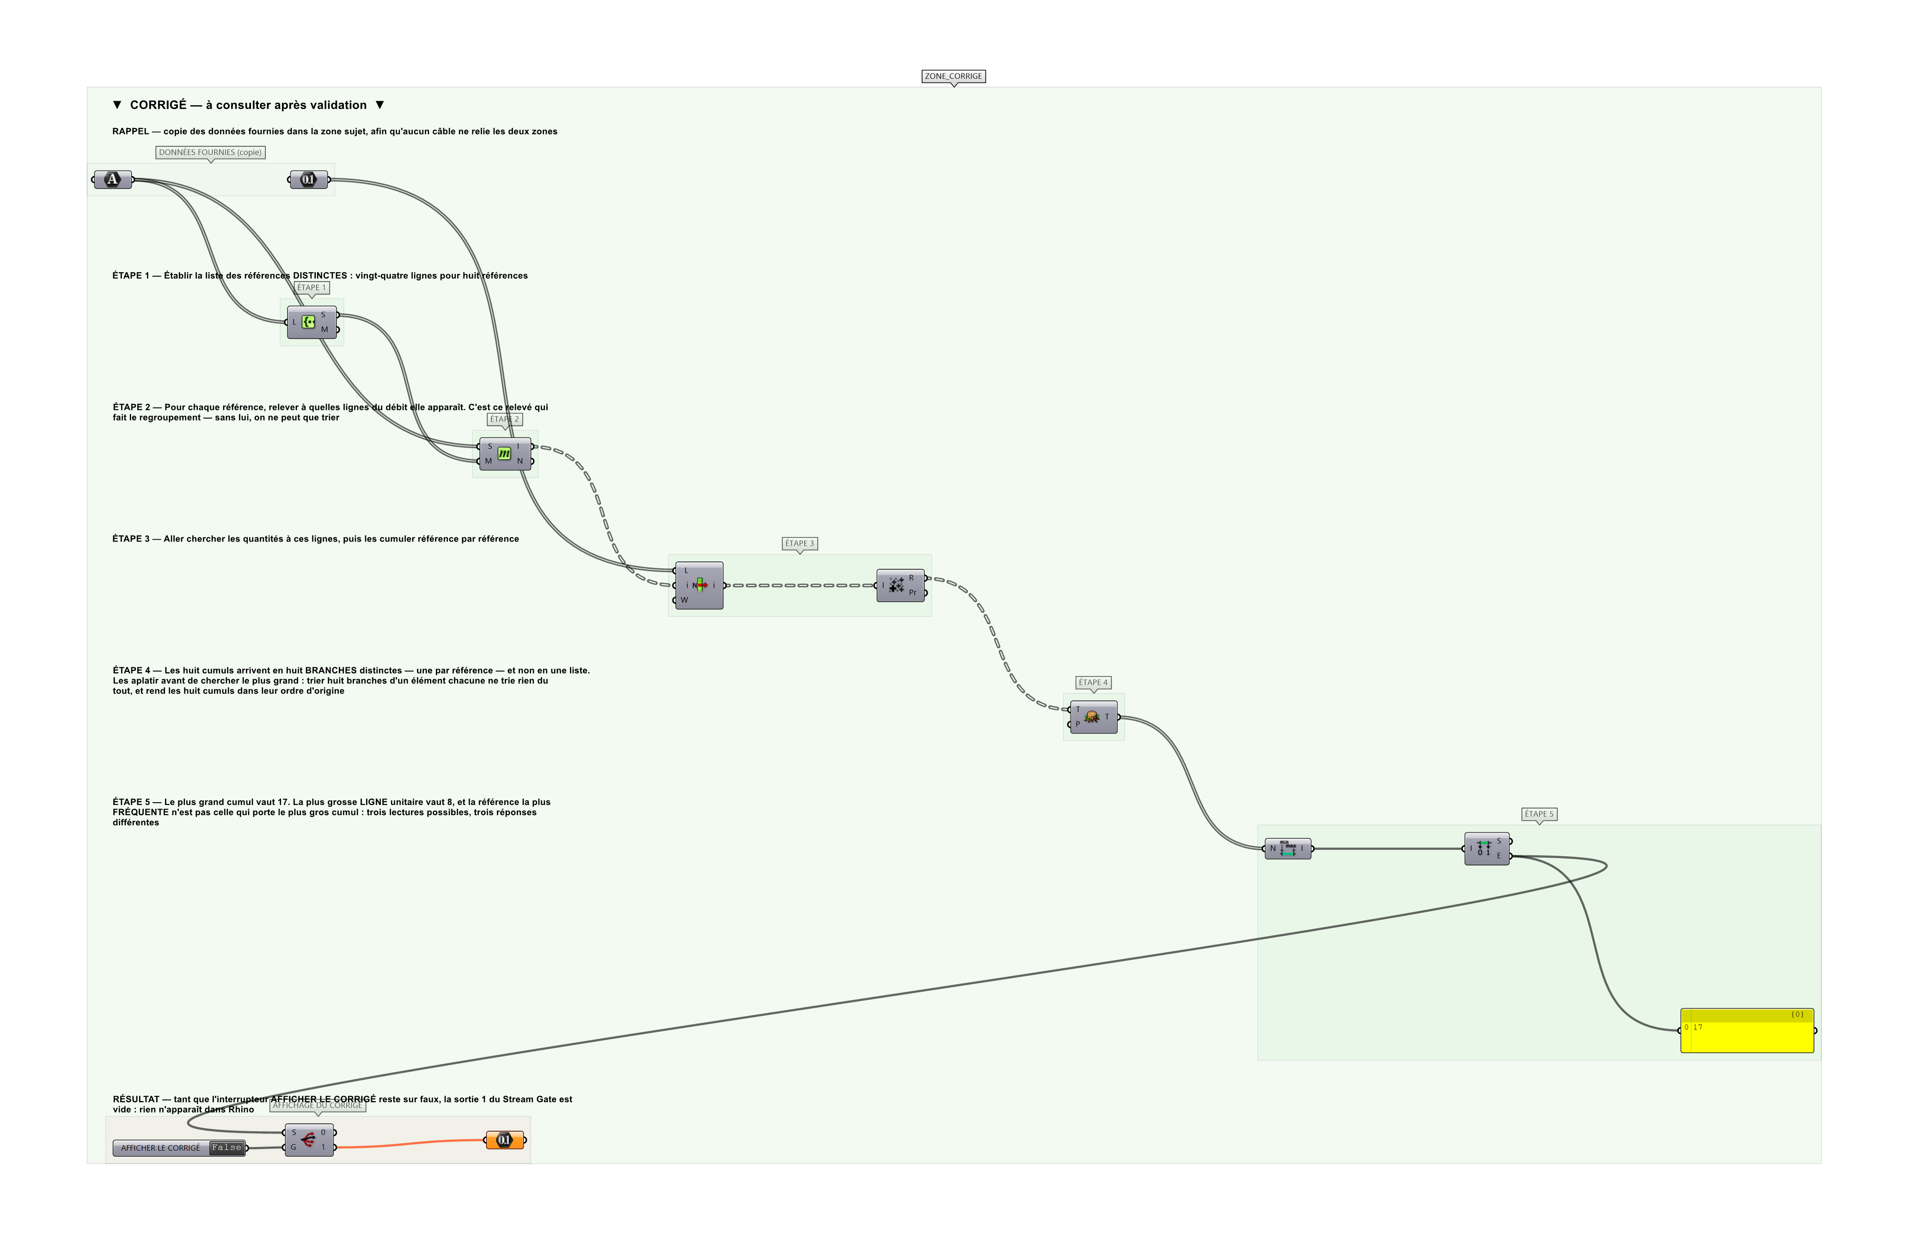
La zone corrigé. Elle est autonome : les données fournies y sont recopiées, aucun câble ne la relie à la zone sujet.
Marche à suivre
Étape 1. Établir la liste des références distinctes.
Étape 2. Rattacher chaque ligne du débit à sa référence.
Étape 3. Cumuler les quantités par référence.
Étape 4. Prendre le plus grand cumul.
L'erreur attendue
C'est l'erreur qu'il faut guetter, parce qu'elle est diagnostique : elle dit ce que l'apprenant a mal compris, là où un simple « faux » ne dirait rien.
Prendre la plus grande quantité d'une seule ligne (8) au lieu du cumul par référence. La table n'est alors pas regroupée : elle est seulement triée, et le fournisseur recevra vingt-quatre lignes dont huit références en double.

Pièges fréquents
• Confondre le nombre de lignes et la quantité.
• Regrouper sur un libellé approchant : les références se ressemblent, deux d'entre elles ne diffèrent que par leur épaisseur.
Composants de la solution de référence
Texte, Nombre, Create Set, Member Index, Mass Addition, Sort List, Panel
Cette liste figure sur la fiche formateur uniquement : elle ne doit pas être remise à l'apprenant avant qu'il ait cherché.
Pourquoi ce jeu de données
Vingt-quatre lignes pour huit références, réparties de façon que la référence la plus FRÉQUENTE (quatre lignes) ne soit pas celle qui porte la plus grosse ligne unitaire : compter les occurrences donne une autre réponse que cumuler les quantités. Les deux suivantes sont à 15, assez proches pour qu'un cumul approximatif se trompe de référence.
Pour aller plus loin
• Rendre la table complète, une ligne par référence, triée par quantité décroissante.
• Ajouter une colonne de prix unitaire et sortir le montant.
Fichiers de cet exercice
• QT-04_sujet.gh — énoncé et données de départ, sans le corrigé
• QT-04_complet.gh — énoncé et corrigé, ce dernier commandé par l'interrupteur
• QT-04.json — descripteur pour le plugin Magpie
• QT-04_fiche.docx — la présente fiche
• QT-04_fiche_sujet.docx — la fiche sans le corrigé, pour l'apprenant

